1. 6. - 5. 6. 2020

Ahojky moji milí prvňáčci, jelikož už se nám blíží prázdniny a i vy i vaši rodiče už máte učení na dálku plné zuby, tak už trochu zvolníme. To máte radost . Jen mi slibte, že číst budete neustále!!!

Český jazyk
Udělej cvičení 1. - 5.

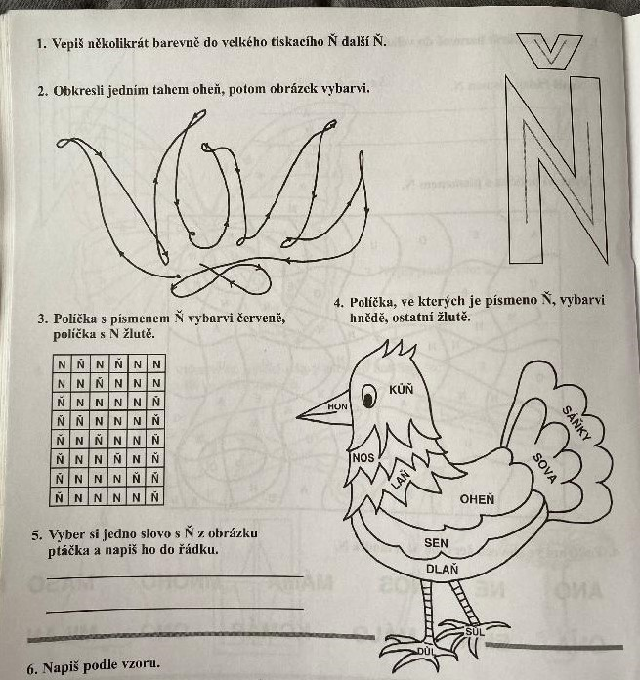

2. Najdi hmyz

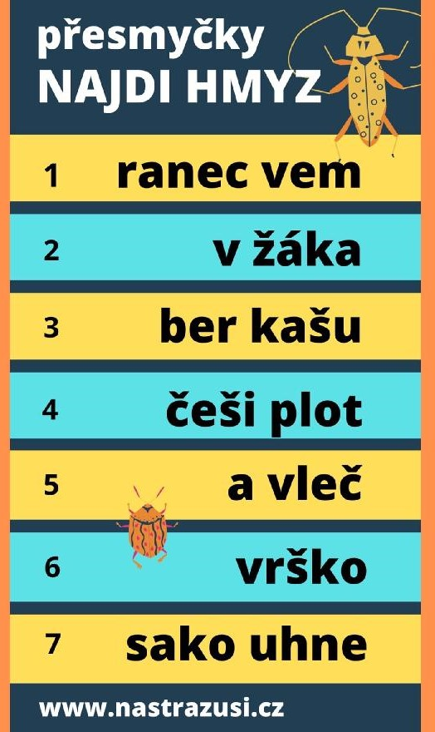

3. Vylušti křížovku

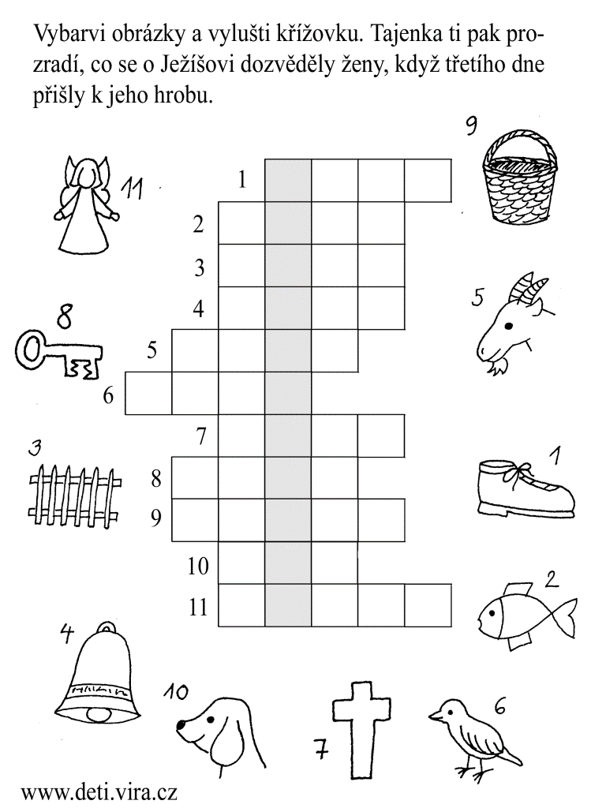

Matematika
- Pracovní sešit str. 17-18
- Vypočítej
Psaní
- Písanka str. 39
- Diktát: Vašík zatopí. Jana nese koš. U táty je Ota. Venku je zima.
Dbejte prosím na úpravu a na správnost psaní.

Čtení
- Pořád zůstává čtení své oblíbené knihy.
- Dávejte dětem otázky k textu, který četl i- porozumění textu

Prvouka
- Léto na poli
Přečti si text a udělej cvičení 1.-3.
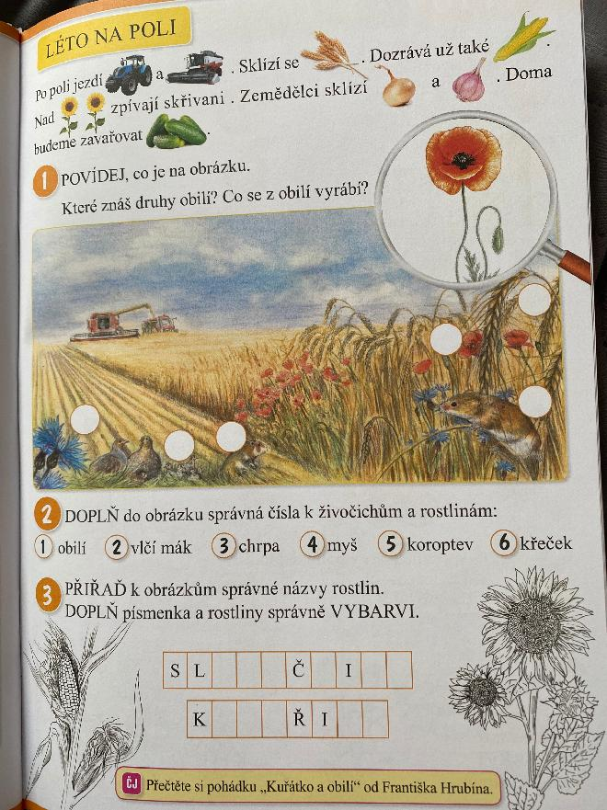

Přeji všem krásný tyden a ve středu ve 13.00 hod. se budu moc těšit!!!

